Pressmeddelande Stockholm 2016-06-13
Den Europeiska byggmarknaden har svårt att få upp farten
Den Europeiska byggbranschen har två år bakom sig med ökande aktivitet och tillväxten förväntas fortsätta. Vid Euroconstructkonferensen i Dublin den 10 juni kunde det däremot konstateras att prognosen justerats ned något sedan december förra året. Detta är den första nedjusteringen på två år vilket är en påminnelse om de problem som den europeiska ekonomin brottas med.
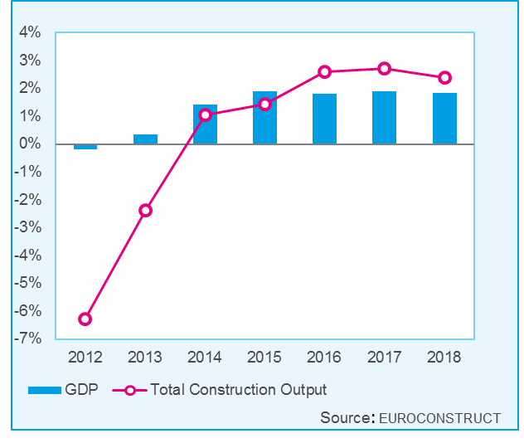
Uppgången i byggandet kommer från historiskt låga nivåer. Nybyggnationen i Europa har minskat med totalt 41 procent sedan 2007 och bostadsbyggandet med hela 48 procent. Nedjusteringen sedan december gäller utfallet för 2015, (-0,2 procentenheter) samt tillväxtförväntningarna i år som gått ned från 3,0 till 2,6 procent. Under 2014 och 2015 var det främst renoveringsaktiviteten som bidrog till uppgången. Detta är ett resultat av att fastighetsägare utnyttjat låga kapitalkostnader och en god kapacitetstillgång för att ta sig an ett eftersatt underhåll. ROT sektorn väntas växa med 1,5 procent per år de närmaste åren vilket är i underkant av vad som krävs för att behålla standarden i det existerande beståndet. ROT Investeringarna behöver öka betydligt mer om fastighetsbranschen ska ta förra årets klimat-avtal från Paris på allvar. Under prognosperioden är det främst nya bostäder som agerar draglok med en genomsnittlig årlig tillväxttakt på 4,3 procent. Även lokalbyggandet ökar för första gången sedan 2008, dock med blygsamma 2,9 procent per år i genomsnitt till 2018. Svagast tillväxt, med knappt 2,8 procent per år, väntas inom anläggningssektorn där det är främst energiinvesteringar som bromsar.
För Europa som helhet saknas tyvärr förutsättningar för en stark tillväxt. Många länder lever med ett bostads-överskott, låg tillväxt i offentlig- och privat konsumtion, hög arbetslöshet och ett lågt kapacitetsutnyttjande i ekonomin. Den ovanligt höga flyktinginvandringen kan dock ge utslag i ett ökat bostadsbyggande på sina håll men tidspress leder till många projekt på tillfälliga bygglov. På kort sikt finns även en risk att andra offentliga projekt blir lidande av ökade offentliga utgifter även om de långsiktiga effekterna är mer positiva. Med fortsatt geopolitisk- och finansiell instabilitet, en möjlig ”Brexit”, regionalt överhettade bostadsmarknader och kvarvarande utmaningar för högt skuldsatta länder kan vi inte ignorera risken för negativa överraskningar. Den svenska marknaden har gått emot strömmen sedan 2012 och det är bostadsbyggandet som agerat draglok. Tillväxten mattas dock av och drivs mer av transportinfrastruktur under den andra halvan av prognosperioden. Osäkerheterna i Sverige vilar främst på bostadsprisutvecklingen, byggkostnadstillväxten och i vilken utsträckning regeringens ambitioner om ett ökat hyresrättsbyggande kan förverkligas.
Om ni önskar mer information eller vill ta del av rapporten är ni välkommen att kontakta Bengt Henricson, Prognoscentret AB: 08-440 93 66, Mail: bengt.henricson@prognoscentret.se
Prognoscentret AB har sedan starten 1978 utvecklats till att idag vara Nordens ledande leverantör av högkvalitativa marknadsanalyser inom bygg, bostads- och fastighetsmarknaderna. Med utgångspunkt i välutvecklade analysverktyg, ett stort nätverk och kompetenta medarbetare erbjuder vi många typer av analyser som ger stöd i taktiska, strategiska och operationella val. Prognoscentret representerar både Norge och Sverige i Euroconstruct, ett europeiskt nätverk bestående av de 19 ledande analysinstitutionerna i EU-området, (www.euroconstruct.org).

